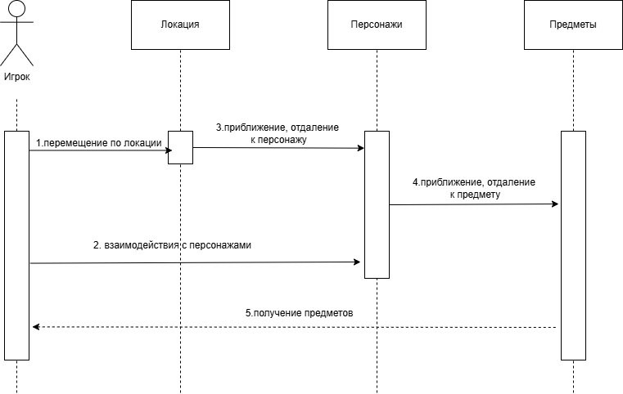Рисунок В.1 –– Диаграмма последовательности (процесс прохождения квеста)